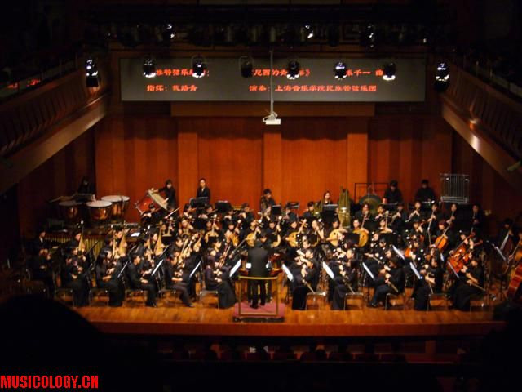
http://musicology.cn/news/news_906.html
2006.11.17.出席第八届上海国际艺术节系列音乐会

